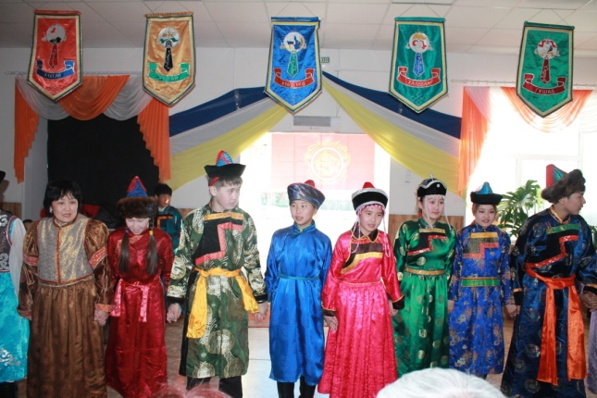
Праздник хоринских бурят в школе
«Хyн шубуун гарбалтай, хyhан модон сэргэтэй…»

Нельзя жить, не зная родства, нельзя изучать историю Родины в отрыве от истории родного края, от истории своей семьи. Этой мысли вторит и бурятская пословица: «Без истории человек не рождается, без дров огонь не загорается. (Yггγγй хγн байхагγй, γтаагγй гал байхагγй).
В дни Сагаалгана по инициативе администрации Сосново-Озёрской средней общеобразовательной школы №1 в школе прошло празднование Сагаалгана в необычной формате. Ведь уже на протяжении нескольких лет в режиме функционирования воспитательной системы школы проводится традиционный праздник «Сагаалган- 2013» в рамках социального проектирования «Семья и школа - вместе мы сила». Задачей данного направления работы заключается в расширении общественного участия, чтобы активнее привлекать родительскую общественность в совместное детско – взрослое проектирование в различных форматах. Данное направление воспитательной системы школы работает уже с 2004 года, накоплен большой опыт в организации социальных проектов детей и родителей.
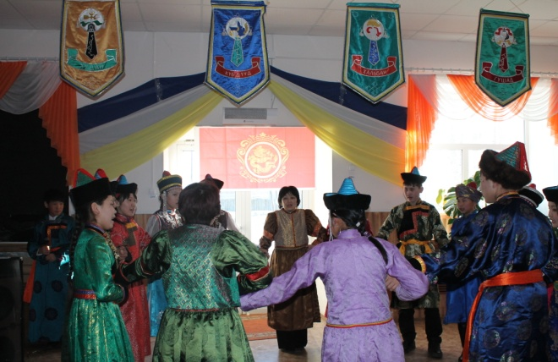
Согласно разработанному положению учащиеся школы, их родители, а также бабушки и дедушки – представители 11 родов хоринских бурят участвовали в конкурсе «Хун шубуун гарабалтай
Нарядно одетые в национальные костюмы представители 11 родов хоринских бурят прошли в параде родов, под гордым веянием своих знамен и гербов. Самыми многочисленными оказались представители рода Шарайд. Около восьмидесяти представителей рода несли желтый флаг шарайтского рода. Ведь не даром говорят, что «шаазгайн hуугаагγй модон γгы, шарайдай байгаагγй нютаг γгы. (нет дерева, где не сидела бы сорока, нет земли, где не жил был шарайт). Вторым по численности был род хубдуут. Самым немногочисленным был род батанай. А коричневый флаг рода худай несли всего 5 человек. К каждому роду был прикреплен учитель, классный руководитель, который также сам был выходцем из этого рода, которым вместе предстояла большая подготовительная поисково-исследовательская работа по изучению своей родословной, принадлежности к роду- племени, изучению истории рода, происхождения, расселения, поиску знаменитых выходцев из этого рода- племени.
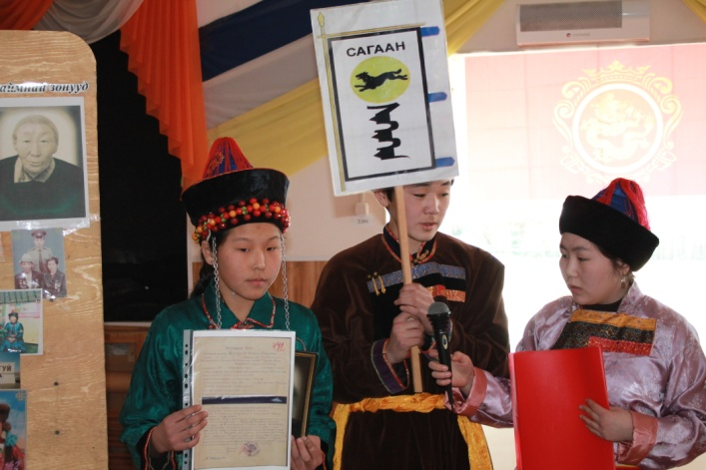
Далее начиналась конкурсная программа, которая состояла из представления рода и его хухууров (ветвей), герба, кличей, стихов о роде.
Вторым конкурсом была презентация карты расселения рода. Например, карту расселения рода хальбан представил ученик 11 класса Амгалан Шойдоков. «По хоринским легендам, прародитель бурят Барга – батор имел троих сыновей – Идюдэр-тургэна (Олёдоя), Буряа и Хоридоя. У Хоридоя были три жены – Баргуджин-гоа, дочь Баргудай –мэргэна, Шаралдай и Нагаадай. От Баргуджин- гоа у него была одна дочь- Алан-гоа, родившаяся в АригУсе. Шаралдай и Нагаадай родили одна пять, другая шесть сыновей. По их именам и называются 11 основных хоринских родов. Во время монгольского владычества с местности Ариг Ус племя хори было выведено в Север-Восточную Монголию, где прожило до начала XVI века, попадая в зависимость то к одним, то к другим мелким монгольским ханствам. В конце концов, когда предводительницей хори стала дочь Буянта Засаг-хана из Внутренней Моноголии Бальжин хатан, вышедшая замуж за сына монгольского нойона Бγγбэй-Бэйли Дай-Хунтайжи, хори ушли из Монголии на свои земли, заселились в Аге, Еравне, Кижинге, Хоринском, Мухоршибирском, Заиграевском районах. Род хальбан в основном заселил Кижингу, не даром Кижингу называли «Хальбон хошун» (район Хальбан_. А в Еравне хальбан жил в местности Голубай. Их называли Гуйлбайн хальбангууд. Среди наших учащихся мы нашли только 6 представителей рода Гулбайн хальбангууд и 1 потомка кижингиских хальбинов, а также учительницу иностранных языков Цыбикову Сэсэгму Жигжитовну кандитата филологических наук. Местность «Голубай» находится на восточной стороне от села Ширинга. Гулбайн хальбангууд проводили теплое время года у озер Голубай, а зимовали у подножия горы Ундэр и Толгой.
Особый интерес вызвал конкурс «Семейный артефакт» (реликвия), где учащиеся должны были представить особо оберегаемую, почитаемую вещь, которая бережно храниться в семье и предается из поколения в поколение. Что только не было здесь представлено. Начиная с огромного пра-прабабушкиного желтого сундука, буддийской атрибутики, кухонной утвари, орудий труда, заканчивая драгоценными украшениями.
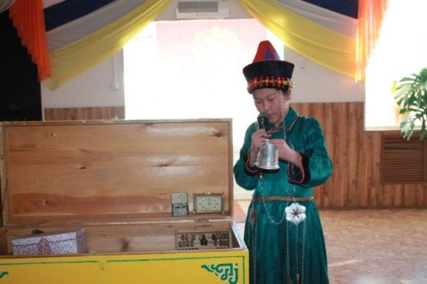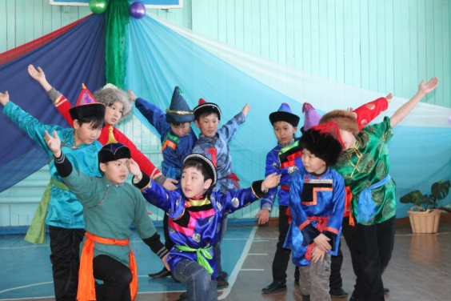
В конкурсе «Известные люди рода» были названы имена буддийских лам, хоринских тайши, гулваа- предводителей рода, известных писателей, артистов и других, наример представители рода Хальбан назвала Зодбын ламхай из рода Мэнгэй Хальбан, который основал Жуд дуган в Эгитуйском дацане и был ширетуем в конце XIX века. Упомянут был Цыренжап Бадмаев, гутаар хальбан, известный детский поэт и другие.
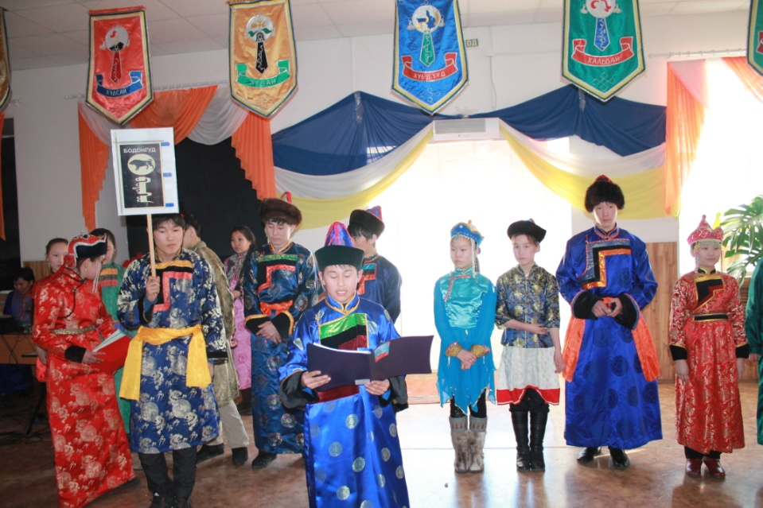
В конкурсе «Моя родословная» были представлены родословные в разных форматах как стендовая защита, медиапроекторы, видеоролики, презентации, устная защита и так далее.
Не легкая работа предстояла нашему компетентному жюри в составе которых председатель жюри Халахаров Д-Н.Х., который долгое время занимался вопросами изучения родословной и даже впоследствии выпустил книгу, Цыденов Ю.С., Жамбалова Е-Х.Г., Саганова В.С. в итоге 1 место присудили роду Сагаан, 2 место разделили род хальбан и шарайд, а почетное третье местно удостоились представители рода Бодонгуут.
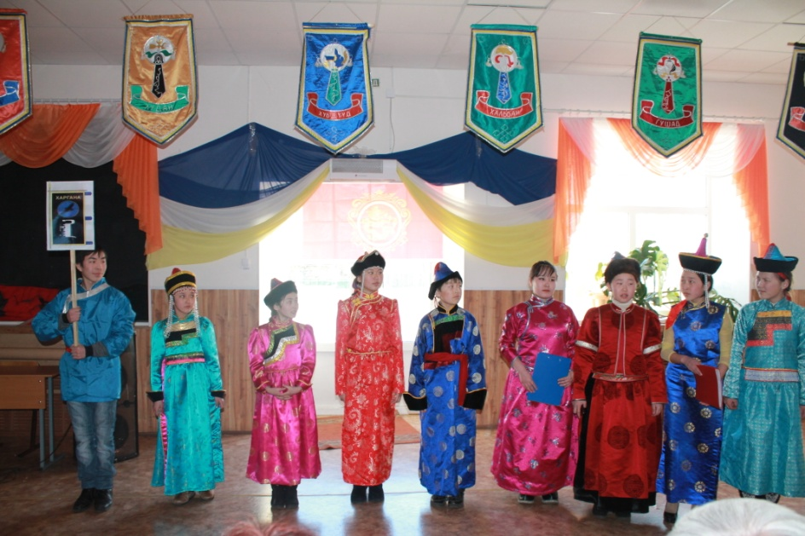
По словам руководителя рода саган Данзановой Э.Б. данный конкурс повысил интерес детей к изучению своей родословной, родного края, языка, притянул их необычным форматом конкурса. Руководители рода шарайд Дамбаева Ц.Д и Цыренжапова Г.Ц. предлагают проводить Сагаалган в школе как праздник родов с расширением, включая не только хоринцев, но и представителей других родов –эрхиритов, булагатов, семейских.. В ходе подготовки к данному мероприятию дети искали и обработали большой объем информации из многих источников литературы, нашли много нужной и интересной информации о своих родах со слов старожилов Д-Н.Х Халхарова: «Младшее, подрастающее поколение должно непременно знать и гордится своими корнями, происхождением и гордо нести имя потомков хори- бурят». Учащийся школы Шойдоков Амгалан считает, что знание своих истинных корней очень важно поскольку в наше время часто бывает так, что взрослые сами не знают к какому роду племени они относятся и тем более не рассказывают об этом своим детям, а вдруг молодая пара решившая связать свои отношения узами брака решит завести ребенка в то время как они являются по отношению друг к другу близкими (троюродными) родственниками. Может случиться, не поправимое. Я горжусь своими корнями и почитаю традиции моего народа.
А нам, организаторам этого праздника думается, что праздник хоринских бурят сыграл не малую роль в деле воспитания обучающихся, патриотов малой родины, привил чувство гордости за свой род, родных, преемственность и уважений поколений.
Нам были память и любовь даны
Чтоб сердцам ушедшим поклониться,
И, может статься, будут не полны
Без этих строк истории страницы.
Р.S: Вследствие чего в многочисленных в последние годы подобного рода конкурсах данное мероприятие стоит особняком. Школа №1 села Сосново - Озёрское прочно осваивает роль «законодателей мод» в локальном хори- бурятском пространстве.

